xv6 locks
1、运行代码后，会发生死锁现象，CPU在最后一句处于忙等待状态
2、在ied.c文件中的iderw函数中添加sti()和cli()的调用
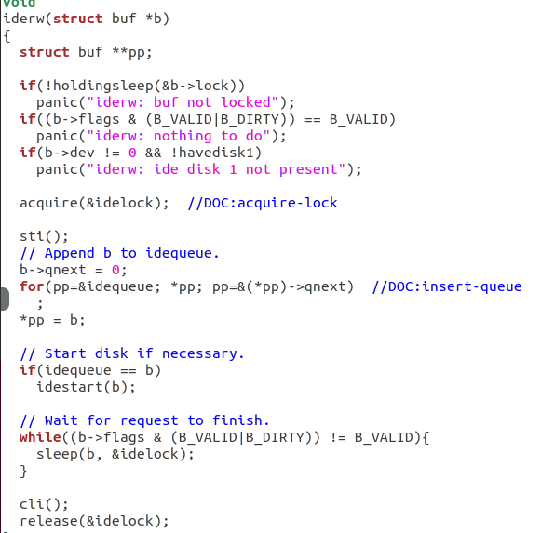
运行make qemu-nox，结果如图
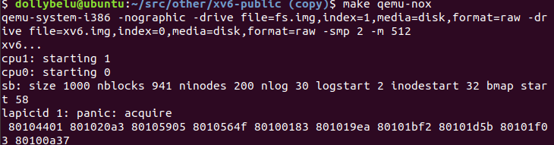

由panic得出的eip值，在kernel.asm文件中找到trace对应的语句，就是刚刚执行的语句

3、注释掉ide.c中的iderw函数的相应位置中对sti()和cli()函数进行添加，并如下图所示对file.c的filealloc()进行类似修改。注意文件顶部要添加#include “x86.h”
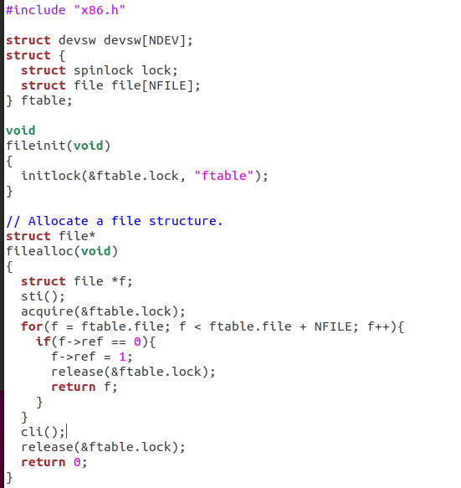

运行结果正常，没出现panic，因为filealloc占用时间短，只有极小概率与其他读写文件发生冲突
4、如果交换这两个顺序，其他正在忙等待的运行程序可能会立刻执行，但lk中的pcs以及cpu数据还未编程默认值，此时其他程序再去执行aquire(lk)时，可能会出现lk内值错误。
